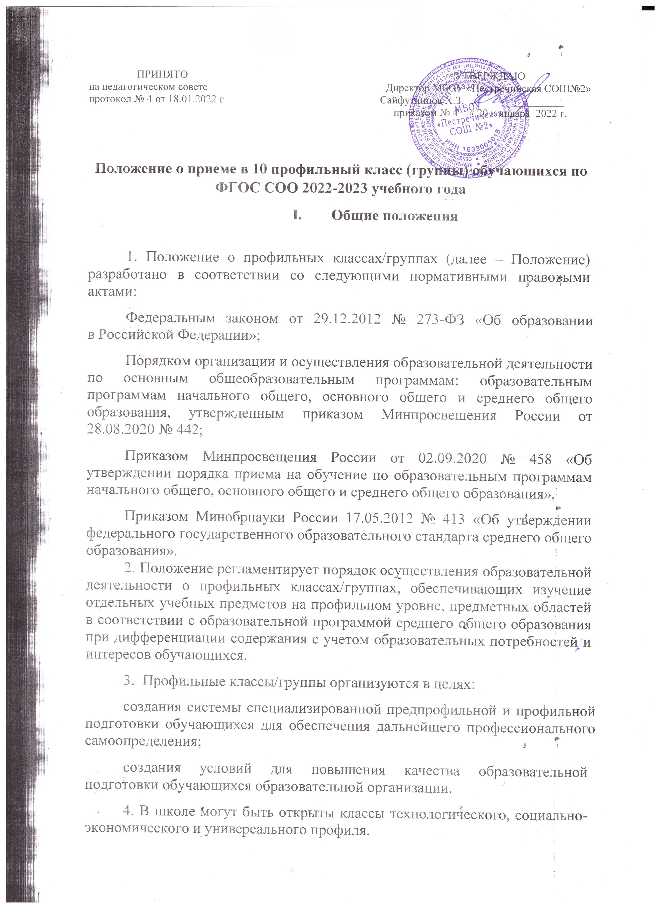
2023 г.
2023-2024

Универсальный профиль ориентирован на обучающихся, чей выбор не вписывается в рамки указанных выше профилей. Универсальный профиль предполагает как базовый уровень изучения учебных предметов, так и углубленное изучение отдельных предметов.
II. Порядок приема учащихся в 10 классы (группы) с изучением отдельных предметов.
2.1. Прием учащихся в 10 классы (группы) с изучением отдельных предметов начинается после выдачи аттестатов об основном общем образовании в сроки, установленные образовательным учреждением. Информация о сроках, времени и месте подачи заявлений, об учебных предметах, по которым организовывается профильное обучение, размещается на сайте не позднее чем за 30 календарных дней до начала индивидуального отбора. Прием осуществляется приемной комиссией образовательного учреждения в составе не менее пяти человек. Численный и персональный состав, порядок создания и организации работы комиссии устанавливаются положением о комиссии.
2.2. Наполняемость профильных классов устанавливается нормами СанПиН.
2.3. Для участия в индивидуальном отборе в классы с изучением отдельных предметов выпускники 9-х классов представляют в школу:
- заявление о приеме на имя директора общеобразовательного учреждения, заверенное одним из родителей (законным представителем) обучающегося ;
- аттестат об основном общем образовании;
- выписки из протоколов ГИА по обязательным предметам (русскому языку и математике);
2.4. Организация индивидуального отбора при приеме обучающихся в классы профильного обучения для получения среднего общего образования осуществляется по результатам успеваемости ( ведомость годовых оценок за курс основной школы), результатам прохождения государственной итоговой аттестации с учетом портфолио индивидуальных достижений за 8-9 классы.
2.5. При проведении индивидуального отбора в профильные классы учитываются результаты государственной итоговой аттестации по обязательным учебным предметам:
а) технологический профиль: экзамен по математике (профильный уровень), по физике или информатике;
б) социально-экономический профиль: экзамен по обществознанию и истории.
2.6. При проведении индивидуального отбора в классы универсального профиля учитываются результаты государственной итоговой аттестации по обязательным учебным предметам, по русскому языку и математике.
При принятии решения о зачислении в 10 класс комиссия учитывает образовательный рейтинг выпускника 9го класса который формируется на основании:

- имеющие средний балл аттестата не ниже 4,0;
- не состоящие на ВШК и учете в КДН и ОДН. Преимущественным правом индивидуального отбора пользуются обучающиеся: выпускники 9-х классов, получившие аттестат об основном общем образовании с отличием; победители и призеры городских, региональных и Всероссийских олимпиад, конкурсов, научно-исследовательских проектов, творческих конкурсов по соответствующим профильным предметам.
2.5. Индивидуальный отбор обучающихся осуществляется комиссией, где учитываются условия пункта 2.4. настоящего Положения.
2.6. Информация о зачислении в 10 профильный класс (группы) доводится до родителей (законных представителей) в день подачи заявления.
2.7. В исключительных случаях осуществляется дополнительный прием в период с 15 до 30 августа (при наличии свободных мест).
2.8. Всех учащихся, зачисленных в классы с изучением отдельных предметов, и их родителей (законных представителей) общеобразовательное учреждение обязано ознакомить с Уставом школы, Лицензией на право ведения образовательной деятельности, Свидетельством о государственной аккредитации, учебным планом и другими документами, регламентирующими деятельность учреждения.
2.9. Обучающимся в классах с изучением отдельных предметов может быть предоставлено право изменения профиля обучения в течение учебного года при следующих условиях:
· отсутствие академических задолженностей за прошедший период обучения; · сдача зачетов для ликвидации пробелов в знаниях по предметам вновь выбранного профиля.
2.10. Учащиеся 10-х профильных (групп) классов, имеющие академическую задолженность по итогам полугодия, года по профильным учебным предметам, могут быть отчислены или не допущены к государственной итоговой аттестации.
2.11. Для рассмотрения конфликтных ситуаций по вопросам приема и перевода обучающихся 10- х профильных классов (групп) школы создается апелляционная комиссия.
2.12. При переводе обучающегося в течение учебного года из одной образовательной организации в другую, рассмотрение документов и проведение собеседования с таким обучающимся при наличии свободных мест осуществляется в течение пяти рабочих дней с момента подачи родителями (законными представителями) обучающегося заявления и документов, предусмотренных пунктом.

